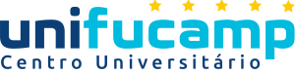
CENTRO UNIVERSITÁRIO MÁRIO PALMÉRIO – UNIFUCAMP
CURSO DE CIÊNCIAS BIOLÓGICAS

JOANA DARC VIEIRA DE SOUZA DUARTE

PERCEPÇÃO DA POPULAÇÃO DO BAIRRO VILA NOVA SOBRE A COLETA SELETIVA EM MONTE CARMELO – MINAS GERAIS

MONTE CARMELO
2025
JOANA DARC VIEIRA DE SOUZA DUARTE

PERCEPÇÃO DA POPULAÇÃO DO BAIRRO VILA NOVA SOBRE A COLETA SELETIVA EM MONTE CARMELO – MINAS GERAIS

Trabalho de Conclusão de Curso apresentado ao Centro Universitário Mário Palmério como parte dos requisitos para a obtenção do título de licenciada em Ciências Biológicas.

Orientador: Prof. Me. Mário Roberto Prata Melo
Co-Orientador: Prof. Dr. Carlos Fernando Campos

MONTE CARMELO
2025
SUMÁRIO

1. INTRODUÇÃO 5
2. METODOLOGIA 6
3. FUNDAMENTAÇÃO TEÓRICA 6
4. ASPECTOS METODOLÓGICOS 9
5. RESULTADOS E DISCUSSÃO 9
6. CONSIDERAÇÕES FINAIS 15
REFERÊNCIAS 15
ANEXOS 18
ANEXO I – QUESTIONÁRIO 18
ANEXO II – TERMO DE CONSENTIMENTO LIVRE E ESCLARECIDO (TCLE) 19

RESUMO
Com intuito de reduzir os impactos ao meio ambiente, a Prefeitura Municipal de Monte Carmelo (MG) implantou o programa de coleta seletiva de lixo no ano de 2023, visando a redução de descarte incorreto de lixo, promoção da reciclagem e o desenvolvimento social sustentável. Este estudo teve como objetivo aplicar um questionário aos moradores do bairro Vila Nova acerca de suas percepções sobre o programa de coleta seletiva, bem como os motivos que levam a população à adesão, resistência e evasão, buscando ouvir e entender as sugestões dos moradores sobre como melhorar o programa. Observou-se que, embora grande parte dos entrevistados sejam adeptos à coleta, muitos ainda não reconhecem sua importância e necessidade, refletindo a carência da conscientização ambiental e da falta de distribuição de informações aos diferentes grupos sociais. Por fim, é possível concluir que a ampliação de ações e educação ambiental e campanhas de sensibilização podem contribuir para o fortalecimento do programa e engajamento da sociedade na cultura da reciclagem.

Palavras-chave: coleta seletiva; meio ambiente; reciclagem; sustentabilidade

ABSTRACT
In order to reduce environmental impacts, the Municipal Government of Monte Carmelo (MG) implemented a selective waste collection program in 2023, aiming to decrease improper waste disposal, promote recycling, and foster sustainable social development. This study aimed to apply a questionnaire to the residents of Vila Nova neighborhood regarding their perceptions of the selective waste collection, as well as the reasons behind the population’s adherence, resistance, or withdrawal, seeking to hear and understand resident’s suggestions on how to improve the program. It was observed that although a large portion of respondents participate in the collection program, many still fail to recognize its importance and necessity, reflecting a lack of environmental awareness and insufficient dissemination of information among different social groups. Finally, it can be concluded that expanding environmental education initiatives and awareness campaigns may contribute to strengthening the program and encouraging community engagement in the culture of recycling.

Keywords: selective waste program; environment; recycling; sustainability

1. INTRODUÇÃO
A partir do século XVIII, com o advento da primeira Revolução Industrial e a aceleração dos métodos de produção, tornou-se constante a exploração descontrolada dos recursos naturais para atender as demandas populacionais e, por consequência, o aumento da produção do lixo, resultando em diversos problemas ambientais globais que perduram até os dias atuais (Franco; Druck, 1998; Martins et al., 2019). Dentre esses problemas, estão a contaminação do solo, ar e água, que podem sofrer alterações em suas características físico-químicas, proporcionando dificuldades em seus usos e apresentando riscos à saúde pública, uma vez que podem servir como local de morada e reprodução de vetores e animais peçonhentos (Mota et al., 2009).
Segundo a Associação Internacional de Resíduos Sólidos (ISWA, do inglês International Solid Waste Association), é estimado que o volume de resíduos gerado globalmente possa atingir a marca de 3,8 bilhões de toneladas até o ano de 2050, caso os padrões de produção, consumo e descarte não sejam alterados. Isso representa um crescimento de 80% em relação ao ano de 2020, quando a produção anual de lixo chegava a 2 bilhões de toneladas (Agência Brasil, 2024). Tais dados estão presentes no Relatório de Perspectivas Globais de Gestão de Resíduos 2024 (GWMO 2024, do inglês Global Waste Management Outlook 2024), lançado durante a Assembleia das Nações Unidas para o Meio Ambiente na capital queniana, Nairóbi, no ano de 2024. Estruturado em virtude à crescente produção e descarte de resíduos sólidos ao redor do planeta, o GWMO 2024 foi desenvolvido pela ISWA, em parceria com o Programa das Nações Unidas para o Meio Ambiente (PNUMA), apresentando potenciais estratégias para a redução total dos resíduos produzidos e sua gestão adequada (Agência Cidades, 2024).
Dentre os poluentes ambientais, o plástico se destaca como um dos mais complexos problemas enfrentados atualmente. Encontrado de diversas formas e em todos os setores e atividades econômicas, o plástico possui grande resistência aos processos de degradação naturais e muitas vezes são descartados de forma incorreta, poluindo o meio ambiente, em especial mares e oceanos (Conceição et al., 2019). Segundo o Fundo Mundial Para a Natureza (WWF, do inglês World Wildlife Fund), o Brasil é o quarto maior produtor de lixo plástico no mundo, totalizando mais de 11 milhões de toneladas por ano, das quais apenas 1,2% são reciclados, cerca de 145 mil toneladas. O pódio é ocupado pelos Estados Unidos, com 70,7 milhões; China, com 57 milhões e Índia, com 19 milhões de toneladas ao ano (Brasil, 2021).
Tamanho problema requer a tomada de medidas que impeçam um colapso ambiental decorrente do acúmulo e poluição gerados pelo descarte incorreto de resíduos. Dentre as práticas adotadas, pode-se citar a gaseificação, pirólise, incineração e a digestão anaeróbica. Além disso, técnicas como a compostagem e a reciclagem têm aumentado ano após ano, embora com taxas de crescimento relativamente baixas (Nascimento et al., 2015). É válido citar, ainda, a coleta seletiva, movimento majoritariamente voluntário aderido em grande parte das cidades brasileiras, movimentando o cenário social, econômico e ambiental. O processo da coleta necessita fundamentalmente da sensibilização e participação colaborativa da população, empresas e instituições da região onde é realizada, desenvolvendo um conjunto de atividades que vão da coleta domiciliar ou em pontos específicos à triagem, beneficiamento e comércio dos reciclados (Besen, 2011).
Paralelamente, a participação social é um fator chave para a eficácia dos programas de coleta residual. Em sua pesquisa, Bringhenti e Günter (2011) constataram que a falta de orientação e conhecimento acerca dos programas de coleta, bem como a precariedade da divulgação, transformam-se em barreiras para o êxito de tais programas, impedindo a colaboração ativa da comunidade. Ao que tange o âmbito social-ambiental-financeiro, os catadores desempenham papeis cruciais na reciclagem dos resíduos. Muitas vezes marginalizados, esses trabalhadores atuam diretamente no processo de separação e destinação dos diferentes tipos de resíduos recicláveis, retirando – totalmente ou parcialmente – sua renda por meio da prática (Pereira, 2013).
Com isso, o presente estudo teve como objetivo entender e analisar as percepções da população do bairro Vila Nova, localizado no município de Monte Carmelo (MG), sobre o programa de coleta seletiva na cidade. O estudo busca entender, também, os motivos que levam à adesão e/ou resistência dos entrevistados em relação ao programa municipal.

2. METODOLOGIA
Esta pesquisa apresenta natureza mista, avaliando quantitativa e qualitativamente os resultados obtidos por meio de um questionário aplicado aos moradores do bairro Vila Nova, no município de Monte Carmelo (MG). Os processos metodológicos utilizados para fomentar a estruturação teórica e realização prática deste trabalho são moldados a partir dos processos metodológicos descritos por Marconi e Lakatos (2022).

3. FUNDAMENTAÇÃO TEÓRICA
Com o avanço ascendente da economia, urbanização e tecnologia, a sociedade adaptou-se a um novo modelo de produção que atendesse às altas demandas e ao crescimento populacional global. Para isso, as indústrias passaram a produzir mais produtos e, consequentemente, mais resíduos que variam em quantidade e variedade (Floriano, 2020; Moura, 2018). Para acompanhar a produção de rejeitos, é necessária que ocorra a gestão dos mesmos, que consiste em um conjunto de ações que asseguram o encaminhamento seguro e sustentável do lixo, de sua coleta a seu descarte, objetivando a minimização de impactos ao meio ambiente e à saúde pública (Mazzer; Cavalcanti, 2004).
No Brasil, as normas que regem a gestão de resíduos estão presentes na lei n° 12.305/2010 da Política Nacional de Resíduos Sólidos (PNRS), lei esta que trata da responsabilidade com relação ao ciclo de vida dos produtos gerados, objetivando a reciclagem e reutilização dos rejeitos como uma alternativa capaz de proporcionar renda e segurança aos cooperadores, com base na política de autogestão e economia solidária (Demajorovic; Migliano, 2013; Floriano, 2020).
Uma informação a ressaltar acerca da PNRS é a exclusão do termo “lixo”, este sendo substituído por dois termos distintos: “resíduos” e “rejeitos”. Os rejeitos são definidos como resíduos em estado sólido que possuem como única finalidade a disposição ambientalmente adequada, uma vez que todas estejam esgotadas todas as possibilidades de tratamento e/ou recuperação por meio de processos tecnológicos economicamente disponíveis e viáveis (Queiroz et al., 2023). Por sua vez, compreende-se que “resíduos sólidos” são todos os materiais em estado sólido ou semissólido resultantes de ações antropogênicas e que, quando descartados, necessitam de uma destinação adequada (Bonjardim; Pereira; Guardabassio, 2018).
A legislação também estabelece que a gestão deve ocorrer de forma sequencial, enfatizando a importância da composição gravimétrica de cada resíduo para que seu descarte seja realizado da melhor forma possível:

“Num panorama de gestão dos resíduos sólidos, são etapas do processo: a geração, a coleta (convencional e seletiva), o tratamento, a destinação e disposição final. Nesse desenho, item não menos importante é a composição gravimétrica dos resíduos, pois o seu conhecimento permite o adequado planejamento do setor, assegurando a destinação ambientalmente adequada do resíduo” (Brasil, 2024).

Em sua criação, a PNRS abrangeu os dizeres de quatro legislações em vigor, sendo elas a Lei n° 9.974/2000 acerca da disposição final de resíduos e embalagens de produtos fitossanitários; Resolução Conama n° 362/2005 acerca da coleta e descarte de óleos lubrificantes usados e/ou contaminados; Resolução Conama n° 401/2008 que trata sobre os limites máximos de cádmio, chumbo e mercúrio utilizados em pilhas e baterias comercializados em todo território nacional, e; a Resolução Conama n° 416/2009 sobre a prevenção à degradação ambiental provocada por pneus (Brasil, 2022).
Grande parte dos problemas ambientais causados em decorrência dos resíduos ocorre em razão ao seu descarte inapropriado, provocando a contaminação do ar, dos solos e das águas, além de contribuir para a proliferação de animais peçonhentos e vetores de doenças e a intensificação de acidentes naturais como as enchentes e o assoreamento (Mucelin; Bellini, 2008). As disposições finais mais comuns para os resíduos urbanos são os aterros sanitários e os lixões, embora o último seja legalmente proibido em território nacional de acordo com a Lei n° 12.305/2010. Não obstante, ainda existem diversos lixões espalhados por todo o país, que consistem em locais a céu aberto onde o descarte ocorre diretamente sobre o solo, ampliando as possibilidades de contaminação e degradação do meio ambiente (Borges, 2013).
Como alternativa aos impactos ambientais proporcionados pela intensa produção e descarte incorreto dos resíduos, ações populares surgem como aliadas do meio ambiente, de modo que cada cidadão pode tomar sua parcela como colaborador. Uma dessas soluções é a reciclagem, pautada no princípio dos 3R’s – reduzir, reutilizar e reciclar. O conceito hoje tornou-se ainda mais abrangente, sendo adicionado quatro novos princípios – repensar, reparar, reintegrar e recusar. Tais princípios são utilizados, principalmente, na pedagogia ambiental, auxiliando da divulgação da consciência sobre a real necessidade de nossos consumos e desperdícios e que muitos dos resíduos gerados cotidianamente podem possuir novas funções (Guanabara; Gama; Eigenheer, 2012; Vieira; Oliveira; Azevedo, 2019).
Como um estímulo à reciclagem e facilitador na destinação dos resíduos, a Resolução Conama n° 275/2001 estabeleceu medidas voltadas ao descarte consciente dos resíduos gerados pela população, instaurando o código de cores para a identificação e direcionamento de dez diferentes tipos de resíduos, padronizando nacionalmente a coleta seletiva e se tornando um dos grandes avanços para a redução dos impactos ambientais e da promoção da sustentabilidade no Brasil (Silva; Nascimento, 2022).

Quadro 1. Código de cores das lixeiras de coleta
Coloração | Tipo de Resíduo
Amarelo | Metais
Azul | Papel e papelão
Branco | Resíduos de saúde
Cinza | Resíduos não recicláveis ou não passíveis de separação
Laranja | Resíduos perigosos
Marrom | Orgânicos
Preto | Madeira
Roxo | Radioativos
Verde | Vidros
Vermelho | Plásticos
Fonte: Resolução CONAMA n° 275/2001

4. ASPECTOS METODOLÓGICOS
Para atingir os objetivos propostos pelo trabalho, foi utilizado questionário como um instrumento de coleta de informações. De acordo com Gil (2008), este tipo de ferramenta permite ao pesquisador captar as opiniões gerais e específicas de um determinado grupo de pessoas acerca de um determinado assunto. Com isso, fora elaborado um questionário contendo dez questões sobre a participação dos entrevistados no programa de coleta seletiva do município. Todas as perguntas foram previamente analisadas e aprovadas pelo Comitê de Ética em Pesquisa (CEP) conforme as normas estabelecidas pelas resoluções CNS n° 466/12 e CNS n° 510/16.
O N amostral do estudo foi de 30 participantes, com a abordagem de coleta de dados ocorrendo de forma domiciliar entre os meses de setembro e outubro de 2025. A escolha para a seleção de participantes deu-se pelos seguintes critérios:
I) residir no bairro Vila Nova, no município de Monte Carmelo (MG);
II) possuir acima de 18 anos;
III) participar do programa de coleta de resíduos da cidade;
Durante a abordagem, os interessados em participar da pesquisa receberam e assinaram o Termo de Consentimento Livre e Esclarecido (TCLE), documento este com todas as informações e finalidades acerca do trabalho, bem como as medidas de confidencialidade em relação à identidade dos entrevistados, análise de riscos e interrupção da pesquisa.

5. RESULTADOS E DISCUSSÃO
Para melhor compreensão e visualização dos resultados obtidos, cada pergunta foi separada em um gráfico próprio, permitindo a análise individual de cada dado.

• 01) Qual a sua idade?
Dos participantes da pesquisa, 15 apresentam idade superior a 50 anos (50%); 12 apresentam idade entre 31 e 50 anos (40%); e 3 apresentam idade entre 18 e 30 anos (10%).

Gráfico 1. Idade dos participantes
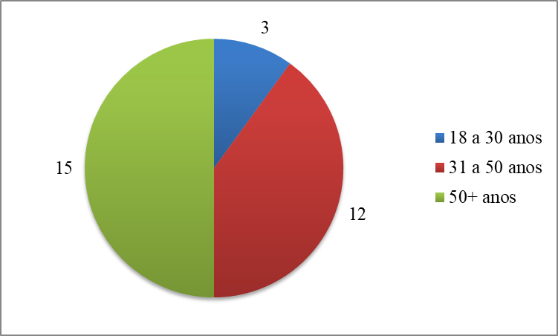

• 02) Qual o seu grau de escolaridade?
O grau de escolaridade dos participantes apresentou-se heterogêneo, de modo que 4 participantes possuem apenas o Ensino Fundamental completo ou incompleto (13,33%); 14 possuem o Ensino Médio completo ou incompleto (46,67%); 9 possuem graduação completa ou estão em processo de formação (30%); e 10 possuem pós-graduação completa, variando em especializações, mestrado e doutorado (10%).

Gráfico 2. Grau de escolaridade
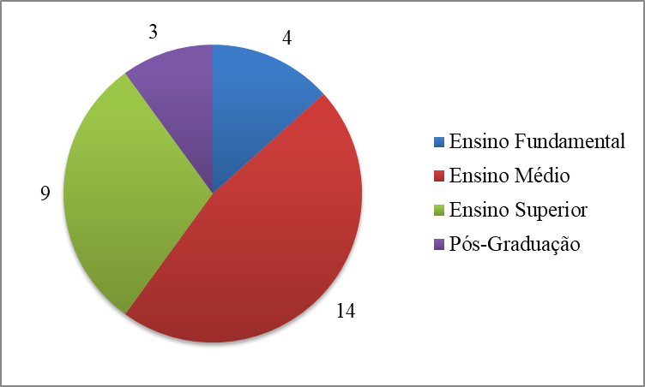

• 03) Você sabe o que é coleta seletiva?
Todos os participantes entrevistados afirmaram ter conhecimento do que é a coleta seletiva.

Gráfico 3. Conhecimento sobre o que é a coleta seletiva
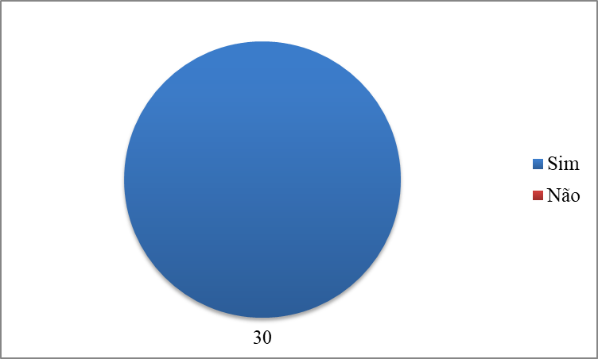

• 04) Você conhece as cores e categorias da coleta seletiva?
Embora todos os entrevistados afirmem saber o que é o termo “coleta seletiva”, 5 participantes (16,67%) não conhecem ou não sabe distinguir as cores e categorias relacionados ao processo da coleta.

Gráfico 4. Conhecimento acerca das cores e categorias de lixeiras da coleta seletiva
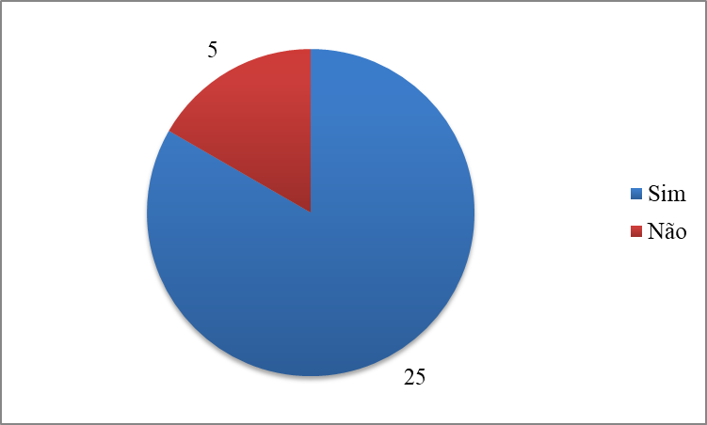

• 05) Onde você ouviu (ou aprendeu) sobre coleta seletiva?
Nove participantes ouviram sobre a coleta seletiva durante sua formação escolar e/ou acadêmica (30%); 18 por meio de mídias físicas e digitais, como redes sociais, jornais e televisão (60%); 2 em seus ambientes de trabalho (6,67%); e 1 pessoa afirma nunca ter aprendido e/ou ouvido sobre o tema (3,33%).

Gráfico 5. Fonte de informação da coleta seletiva
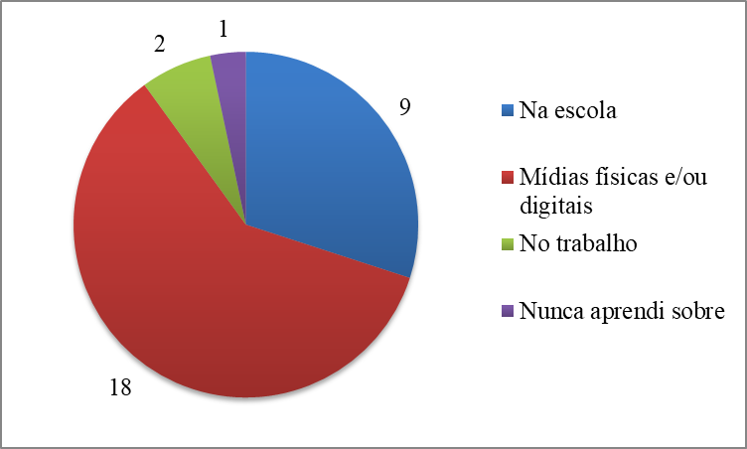

• 06)Você separa o lixo reciclável do lixo comum?
• 07) Se não separa, qual o principal motivo?
12 participantes assumem separar o lixo reciclável do lixo comum em suas residências (40%). Quanto aos demais participantes, 10 afirmam que não o fazem por falta de tempo ou hábito (33,33%); 7 por falta de infraestrutura adequada para a separação (23,33%); 1 por considerar que não há diferença entre separar ou não os tipos de lixos (3,33%); e 1 pessoa respondeu que separa de uma maneira não-convencional, utilizando sacolas plásticas diferentes para cada tipo de resíduo e identificando-as com fita adesiva (3,33%).

Gráfico 6. Separação de lixo comum e lixo reciclável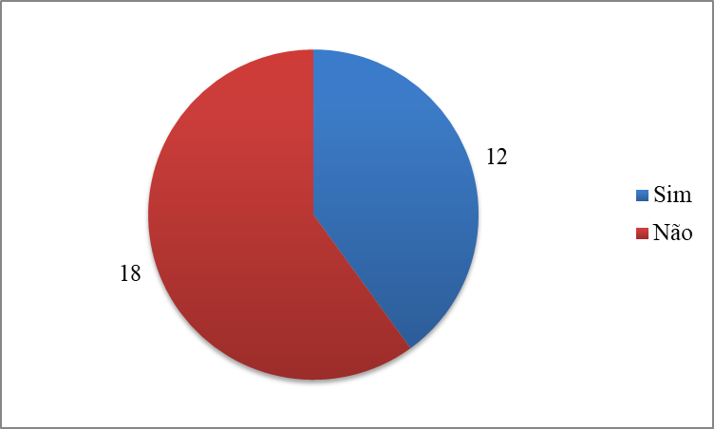

Gráfico 7. Razões para evasão e/ou resistência ao programa de coleta seletiva
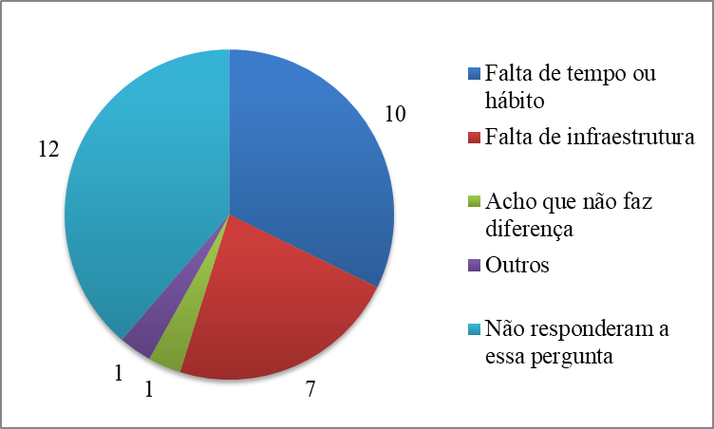

• 08) Você tem acesso a algum serviço de coleta seletiva em seu bairro?
25 participantes afirmam que possuem serviço de coleta seletiva no bairro (83,33%), enquanto 5 participantes o negam (16,67%).

Gráfico 8. Acesso ao programa de coleta seletiva no bairro
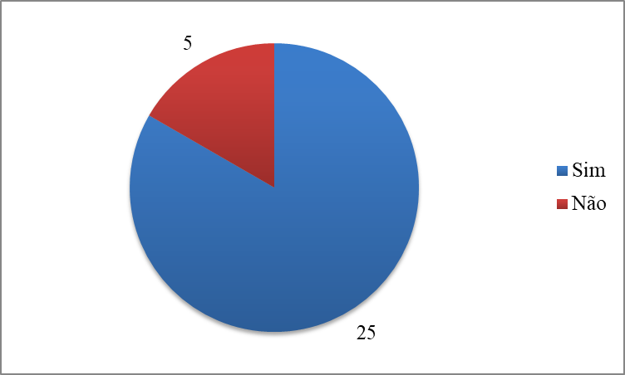

• 09) O que te motivaria a participar/continuar no programa de coleta seletiva?
• 10) Em sua opinião, o que pode ser feito para melhorar a participação da população no programa de coleta seletiva?
17 entrevistados afirmam que mais informações e campanhas educativas destinadas à população aumentariam seu engajamento em relação ao programa (56,67%); 12 dizem que benefícios também ajudariam na adesão e permanência no programa, podendo acontecer mediante descontos em contas de luz e água e premiações para os adeptos (40%); 1 pessoa respondeu que a execução do programa, aliada à ampla divulgação para a comunidade, resultaria em grandes taxas de adesão (3,33%).
A última pergunta do questionário apresenta caráter discursivo, onde os participantes puderam responder com suas próprias palavras quais medidas poderiam ser tomadas para melhorar o atual programa de coleta seletiva do município. Nesse contexto, 10 pessoas enfatizaram a distribuição de lixeiras em pontos estratégicos da cidade, abrangendo todos os bairros e locais de fácil acesso à comunidade (33,33%); 11 pessoas ressaltaram a falta de informação da população e divulgação por parte dos órgãos públicos (36,67%); 7 responderam sobre a promoção de campanhas educativas (23,33%); 1 entrevistado mencionou programas que beneficiem a população (3.33%); e 1 entrevistado optou por não responder a pergunta (3,33%).

Gráfico 9. Estratégias de incentivo ao programa
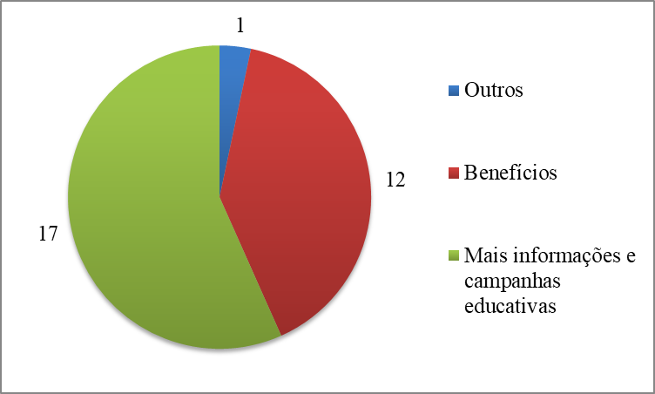

Gráfico 10. Estratégias de incentivo ao programa
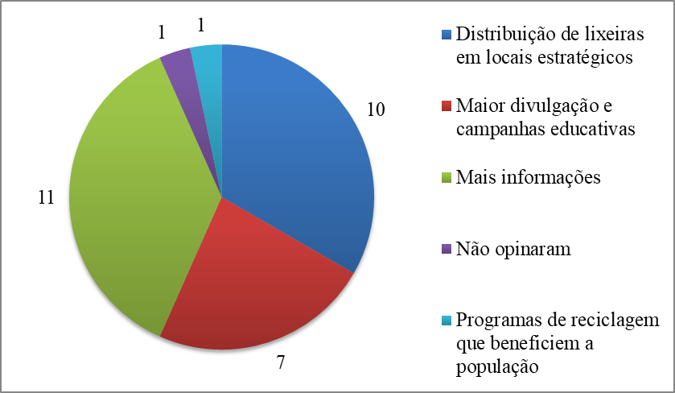
Após a análise dos dados obtidos, nota-se que, apesar de todos os participantes afirmarem conhecer o que significa a coleta seletiva, muitos não conseguem identificar os conceitos que tangem ao programa, como a identificação de cores e lixeiras específicas para cada tipo de resíduo e a importância da separação do lixo. Não obstante, o programa de coleta seletiva de Monte Carmelo está em vigor desde o primeiro semestre de 2023, abrangendo todos os bairros semanalmente e em alternância com a coleta tradicional. Entretanto, parte dos entrevistados afirma que não há nenhum programa ou projeto que faça tal ação no bairro Vila Nova.
Quando indagados sobre ações motivadoras, grande parte dos entrevistados ressalta a importância da divulgação acerca da importância da coleta seletiva e de como realizá-la da maneira correta, bem como o retorno aos participantes, como diminuição nos valores de tarifas e contas. Apesar de haver divulgações por parte da mídia e instituições públicas e privadas – dados constatados mediante análise do gráfico 5 –, muitas vezes a informação não atinge todas as parcelas sociais, provocando a diminuição de adeptos ao programa.

6. CONCLUSÃO
Diante do exposto, pode-se concluir que é necessário que a prefeitura municipal incentive a adesão ao programa de coleta seletiva e divulgue o mesmo, de modo a abranger e incentivar os diferentes grupos sociais. Parcerias com instituições públicas e privadas também são uma estratégia de transmitir o conhecimento a grupos maiores de pessoas, podendo, inclusive, gerar benefícios entre os participantes e os as instituições parcerias. Por fim, a estruturação adequada para atender todos os bairros é fundamental para o sucesso do programa, como pontos de coleta e lixeiras identificáveis, permitindo o acesso democrático da população à reciclagem.

REFERÊNCIAS
AGÊNCIA BRASIL. Geração de lixo no mundo pode chegar a 3,8 bi de toneladas em 2050. 2024. Disponível em: https://agenciabrasil.ebc.com.br/economia/noticia/2024-02/geracao-de-lixo-no-mundo-pode-chegar-38-bi-de-toneladas-em-2050. Acesso em 03 abr. 2025.

AGÊNCIA CIDADES. Geração de lixo no mundo deve crescer 80% até 2050. 2024. Disponível em: https://www.agenciacidades.com.br/reportagens/geracao-de-lixo-no-mundo-deve-crescer-80-ate-2050/193/. Acesos em 03 abr. 2025.

BESEN, G. R. Coleta seletiva com inclusão de catadores: construção participativa de indicadores e índices de sustentabilidade. 2011. 274 f. Tese (Doutorado em Saúde Pública) – Universidade de São Paulo, São Paulo, 2011.
BONJARDIM, E. C.; PEREIRA, R. S.; GUARDABASSIO, E. V. Análise bibliométrica das publicações em quatro eventos científicos sobre gestão de resíduos sólidos urbanos a partir da Política Nacional de Resíduos Sólidos – Lei n° 12.305/2010. Desenvolvimento e Meio Ambiente, v. 46, n. 1, p. 10-20, 2018.

BORGES, F. L. Política Nacional dos Resíduos Sólidos: A proibição dos lixões e o cenário atual. 2013. 51 f. Monografia (Especialização em Direito Ambiental Nacional e Internacional) – Universidade Federal do Rio de Janeiro, Porto Alegre, 2013.

BRASIL, Ministério do Meio Ambiente e Mudança do Clima. Resíduos Sólidos Urbanos – RSU. 2024. Disponível em: https://www.gov.br/mma/pt-br/assuntos/meio-ambiente-urbano-recursos-hidricos-qualidade-ambiental/residuos-solidos-urbanos. Acesso em: 20 maio 2025.

BRASIL. Ministério da Educação, Fundaj. 2021. Brasil é o 4° maior produtor de lixo plástico do mundo e recicla apenas 1%. Disponível em: https://www.gov.br/fundaj/pt-br/destaques/observa-fundaj-itens/observa-fundaj/revitalizacao-de-bacias/brasil-e-o-4o-maior-produtor-de-lixo-plastico-do-mundo-e-recicla-apenas-1. Acesso em 07 abr. 2025.

BRASIL. Ministério do Meio Ambiente e Mudança do Clima. Política Nacional de Resíduos Sólidos (PNRS). 2022. Disponível em: https://www.gov.br/ibama/pt-br/assuntos/emissoes-e-residuos/residuos/politica-nacional-de-residuos-solidos-pnrs. Acesso em 11 set. 2025.

BRINGHENTI, J. R.; GÜNTER, W. M. R. Participação social em programas de coleta seletiva de resíduos sólidos urbanos. Engenharia Sanitária e Ambiental, v. 16, n. 4, p. 421-430, 2011.

CONCEIÇÃO, M. M.; CONCEIÇÃO, J. T. P.; DALMAS, F. B.; ROSINI, A. M. O Plástico Como Vilão Do Meio Ambiente. Revista Geociências - Ung-Ser, v. 18, n. 1, p. 50, 2019.

DEMAJOROVIC, J.; MIGLIANO, J. E. B. Política nacional de resíduos sólidos e suas implicações na cadeia da logística reversa de microcomputadores no Brasil. Gestão & Regionalidade, v. 29, n. 87, p. 64-80, 2013.

FLORIANO, J. B. Estudo dos fatores de resistência a mudanças em uma cooperativa de reciclagem do interior de Minas Gerais. 2020. 52 f. TCC (Graduação em Engenharia de Produção) – Universidade Federal de Uberlândia, Ituiutaba, 2020.

FRANCO, T.; DRUCK, G. Padrões de industrialização, riscos e meio ambiente. Ciência & Saúde Coletiva, v. 3, n. 2, p. 61-72, 1998.

GIL, A. C. Métodos e técnicas de pesquisa social. 6 ed. São Paulo: Atlas, 2008.

GUANABARA, R.; GAMA, T.; EIGENHEER, E. M. Os resíduos sólidos como tema gerador: da pedagogia dos três R’s ao risco ambiental. Revista Eletrônica do Mestrado em Educação Ambiental, v. 21, n. 1, p. 121-132, 2012.

MARCONI, M. A.; LAKATOS, E. M. Metodologia Científica. 8. Ed. Rio de Janeiro: Atlas, 2022.

MAZZER, C.; CAVALCANTI, O. A. Introdução à Gestão Ambiental de Resíduos. Infarma, v. 16, n. 11-12, p. 67-77, 2004.

MARTINS, M. F.; TEODORO, F. R.; ARAÚJO, I. S.; PASCHOALINI, R. B.; MACEDO, M. J. A.; ARAÚJO, E. M. Descarte Inadequado de Lixo e Seu Impacto no Meio Ambiente e na Saúde da Comunidade. IV Colóquio estadual de Pesquisa Multidisciplinar e II Congresso de Nacional de Pesquisa Multidisciplinar, 2019.

MOTA, J. C.; ALMEIDA, M. M.; ALENCAR, V. C.; CURI, W. F. Características e impactos ambientais causados pelos resíduos sólidos: uma visão conceitual. Águas Subterrâneas, v. 1, n. 1, p. 1-15, 2009.

MOURA, R. A. Consumo ou Consumismo – Uma necessidade humana? Revista da Faculdade de Direito de São Bernardo do Campo, v. 24, n. 1, p. 1-14, 2018.

MUCELIN, C. A.; BELLINI, M. Lixo e impactos ambientais perceptíveis no ecossistema urbano. Sociedade & Natureza, v. 20, n. 1, p. 111-124, 2008.

NASCIMENTO, V. F.; SOBRAL, A. C.; ANDRADE, P. R.; OMETTO, J. P. H. B. Evolução e desafios no gerenciamento dos resíduos sólidos urbanos no Brasil. Ambiente e Água - An Interdisciplinary Journal Of Applied Science, v. 10, n. 4, 2015.

PEREIRA, S. S. A importância dos catadores de materiais recicláveis no processo de gestão ambiental dos resíduos sólidos urbanos: breves reflexões na cidade de Campina Grande/P. Revista Agroambiental, v. 1, n. 1, p. 13-17, 2013.

QUEIROZ, B. P. V.; AGUIAR, G. A. S.; SOUSA, F. R.; CHAVES, P. E. M. C. Aprendizagem Baseada em Desafios e a Gestão dos Resíduos Sólidos em Casa. Ciência em Evidência, v. 4, n. 1, p. 1-21, 2023.

SILVA, D. A.; NASCIMENTO, A. H. C. Educação Ambiental E Participação Social Nos Processos De Coleta Seletiva Voltados Para Os Resíduos Sólidos Da Loja De Acessórios E Eletrónicos Edcell Em Riacho De Santana – RN. Revista Multidisciplinar de Educação e Meio Ambiente, v. 3, n. 3, p. 1-9, 2022.

VIEIRA, L. V. L.; OLIVEIRA, T. G.; AZEVEDO, A. O. Os 7 “Rs” dentro do IFS. Anais da Semana Nacional de Ciência e tecnologia (SNCT) do IFS, v. 1, n. 1, p. 1-5, 2019.
ANEXOS

ANEXO I – QUESTIONÁRIO

01) Qual a sua idade?
( ) De 18 a 30 anos
( ) De 31 a 50 anos
( ) Acima de 50 anos

02) Qual o seu grau de escolaridade?
( ) Fundamental ( ) Superior
( ) Médio ( ) Pós-Graduação

03) Você sabe o que é coleta seletiva?
( ) Sim ( ) Não

04) Você conhece as cores e categorias da coleta seletiva?
( ) Sim ( ) Não

05) Onde você ouviu (ou aprendeu) sobre coleta seletiva?
( ) Na escola
( ) Por meio de mídias (jornais, internet, televisão, etc)
( ) No trabalho
( ) Nunca aprendi sobre

06) Você separa o lixo reciclável do lixo comum?
( ) Sim ( ) Não

07) Se não separa, qual o principal motivo?
( ) Falta de informação
( ) Falta de tempo ou hábito
( ) Falta de infraestrutura (lixeiras e coleta adequada)
( ) Acho que não faz diferença
( ) Outro

08) Você tem acesso a algum serviço de coleta seletiva em seu bairro?
( ) Sim ( ) Não

09) O que te motivaria a participar/continuar no programa de coleta seletiva?
( ) Mais informações e campanhas educativas
( ) Benefícios (descontos na conta de luz, premiações etc)
( ) Outro

10) Em sua opinião, o que pode ser feito para melhorar a participação da população no programa de coleta seletiva?

ANEXO II – TERMO CONSENTIMENTO LIVRE E ESCLARECIDO (TCLE)

Título da Pesquisa: Percepção da População do Bairro Vila Nova Sobre a Coleta Seletiva em Monte Carmelo – Minas Gerais

Pesquisadores:
* Joana Darc Vieira de Souza Duarte (joanaduarte@unifucamp.edu.br)
* Mário Roberto Prata Melo (marioprata@unifucamp.edu.br)

1. JUSTIFICATIVA DO ESTUDO
Esta pesquisa é importante para saber o conhecimento da população sobre o programa de Coleta Seletiva da cidade, assim como os motivos que levam à resistência e/ou adesão ao programa.

2. OBJETIVOS DA PESQUISA
Analisar a percepção da população do bairro Vila Nova na cidade de Monte Carmelo (MG), sobre a coleta seletiva de resíduos sólidos urbanos;
Identificar os fatores que contribuem para a adesão e a resistência à participação no programa por parte da comunidade estudada;

3. PROCEDIMENTOS
Para esta pesquisa, será utilizado um questionário impresso com um total de dez questões, onde o participante poderá responder questões sobre o programa de coleta seletiva da cidade. O tempo total para o preenchimento do questionário varia de 5 a 10 minutos.

4. RISCOS E BENEFÍCIOS
O questionário e os dados obtidos a partir do mesmo, apresentam riscos mínimos aos participantes, uma vez que se trata de uma pesquisa social e comportamental. As perguntas apresentadas não expõem a população a riscos físicos, morais ou psicológicos. Posterior à aplicação e obtenção dos resultados, as informações acerca dos entrevistados serão mantidas de forma sigilosa durante 5 anos e, caso haja a necessidade de identificar um participante ou um grupo específico, os mesmos terão suas identidades preservadas e nomeados com codinomes (Entrevistado A, Pessoa 1, etc).

5. RESPEITO A AUTONOMIA DO PARTICIPANTE
A participação de cada indivíduo é voluntária, desde que o mesmo concorde com os objetivos do estudo e o Termo de Consentimento Livre e Esclarecido (TCLE). Caso o participante deseje encerrar sua participação na pesquisa, é necessário informar ao pesquisador para que os dados coletados sejam retirados. Não há qualquer implicação ou prejuízo ao entrevistado ou à continuidade da pesquisa.

6. CONFIDENCIALIDADE E MANUTENÇÃO DO SIGILO E O ANONIMATO DOS DADOS DE PESQUISA
Em momento algum os participantes da pesquisa terão suas identidades reveladas. Caso seja necessário identificar um ou mais indivíduos, serão usados codinomes para isso. A identidade real de cada entrevistado cabe única e exclusivamente ao pesquisador e este compromete-se em manter as informações em total sigilo.

7. INTERRUPÇÃO DO ESTUDO
Caso a pesquisa precise ser interrompida, todos os dados recolhidos até o momento serão mantidos em total sigilo e as informações referentes à identidade dos participantes será mantida com o pesquisador em total anonimato. Caso o participante deseje interromper a pesquisa, basta entrar em contato com o pesquisador e solicitar sua exclusão do projeto.

8. INDENIZAÇÃO E ASSISTÊNCIA EM VIRTUDE DE DANOS DECORRENTES DA PESQUISA
Caso haja complicações ou danos decorrentes da pesquisa, os entrevistados podem entrar em contato com o pesquisador para receberem assistência imediata.

9. ACESSO AO RESULTADO DA PESQUISA
Os resultados adquiridos com o estudo poderão ser acessados pelos entrevistados, de forma gratuita, a qualquer momento e sempre que solicitado.

Pesquisador Participante de Pesquisa

